ΟΡΓΑΝΑ ΗΛΕΚΤΡΙΣΗΣ ΣΩΜΑΤΩΝ

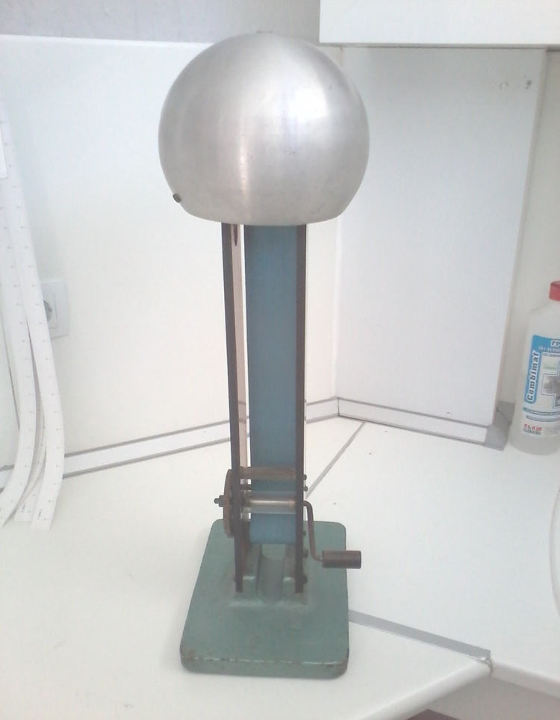 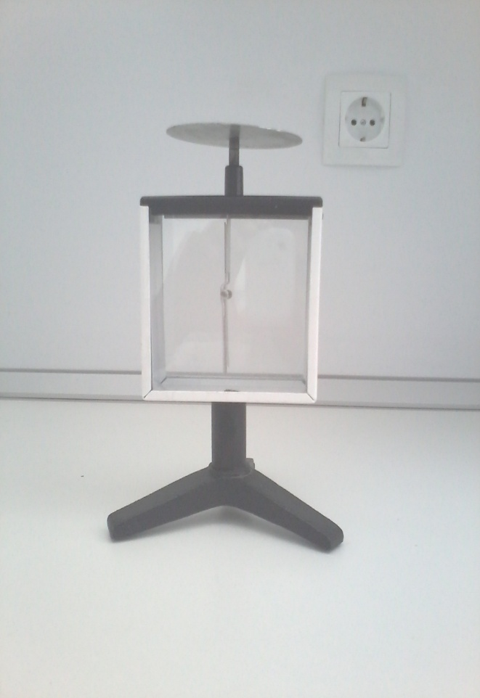

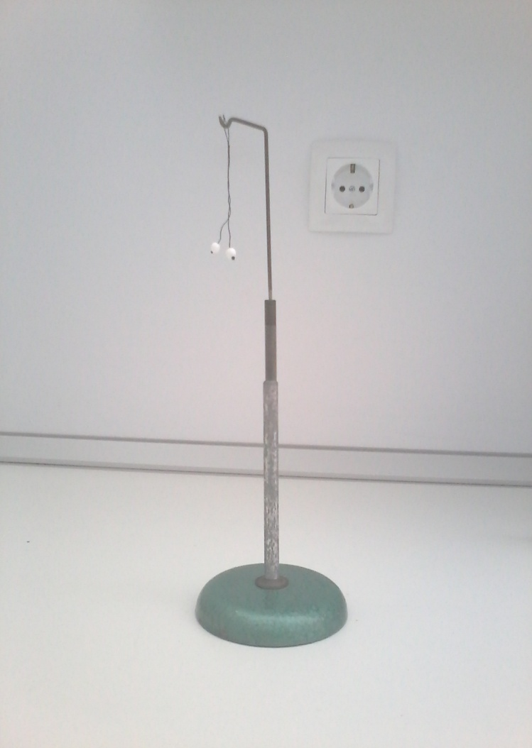

1. Ηλεκτροστατική συσκευή Van der Graaft
2. Ηλεκτροσκόπιο
3. Ηλεκτρικό εκρεμές